“首届中原地区有色金属行业
期现结合研讨会”背景介绍

“2013首届中原地区有色金属行业期现结合研讨会”是由河南证监局、上海期货交易所主办，民生期货有限公司承办的针对中原地区有色金属生产和加工企业的一次盛会。本次会议是在国际经济形势缓慢复苏、国内经济趋弱的大背景下举行，重点针对国内有色金属产业遇到的困难和转型中产生的问题进行逐一分析和解答。
众所周知，目前有色金属市场有六大现象：一、产量继续增长，增幅明显回落；二、主营业务收入增加，但利润降幅较大；三、价格低位振荡，平均价格同比明显下滑；四、投资增幅回落，冶炼项目投资下降；五、进出口贸易额增幅回落，主要品种出口额减少；六、行业技术进步步伐加快，节能降耗成效显著。
上述六种现状反映了有色金属行业五个方面的问题：一是产能过剩问题突出。二是冶炼企业自有矿山及自备电站比例低，缺乏竞争力。三是生产成本高企，企业抗风险能力弱。四是市场需求萎缩，贸易摩擦增多。五是自主创新能力弱，产业结构性矛盾突出。
基于以上市场现状和在现状下所反映的问题，有色金属生产和贸易企业需要一个更加安全便利、更加国际化的市场，在规避产业转型和经济下滑的同时，实现企业的稳健运营。这个市场就是期货市场，期货市场第一个作用是可以提供定价机制和价格发现功能，让企业提前洞察出价格的变动；第二个作用就是提供流动性，降低交易成本，现货市场流动性比较差，经常出现想买买不到，想卖也卖不掉的状况，而期货市场的流动性比较充足，能够为企业解决有价无市的问题；第三个作用就是虚拟库存，减轻资金压力，在资金比较紧张的情况下，企业可以建立期货的头寸，提高资金的使用效率；第四个方面的功能就是管理风险，包括原材料上涨的风险、库存贬值的风险、定价模式不匹配、定价市场不匹配。
本次论坛特意邀请了多位行业内知名专家，从专业角度为大家讲解有色金属企业现状、风险与风险管理，帮助与会企业实现企业的稳健经营。
嘉宾简介：
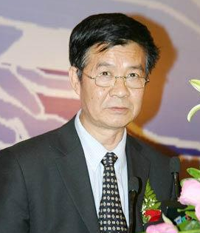
王远枝
高级经济师，国家发改委中小企业司原司长，现任中国有色金属工业协会首席政策顾问。1982年起在国家经委、国家计委、国家经贸委、国家发改委工作，历任国家经委企业局处长、国家计委生产调度局副局长、国家经贸委经济运行局副局长、国务院减轻企业负担办公室主任、国家发改委中小企业司司长等职。

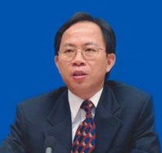
邱晓华
现任民生证券首席经济学家，经济学博士，高级统计师，原国家统计局局长。2008年任中国海洋石油总公司研究院高级研究员，2012年8月起，任民生证券首席经济学家。出版有《中国经济新思考》，对中国宏观经济有深入的研究。
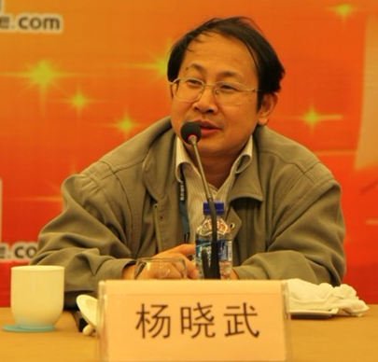
杨晓武
有色金属行业专家，多次参加有色金属会议并担任发言嘉宾。
2003年入职中铝国际贸易公司，担任期货部总经理，一直至今。有十多年国际国内金属贸易经验。在中铝从事了4年专职期货保值交易。2007年负责铜的实货贸易。

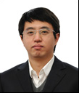
姚希之
毕业于西安空军工程大学行政与经济学管理专业，学士学位。曾在国内多家铝企业从事铝厂烟气治理以及氧化铝输送仪器的安装和调试。2008年进入安泰科，主要从事铝产业和市场研究咨询工作。
北京安泰科信息开发有限公司成立于1992年，隶属于中国有色金属工业协会有色金属技术经济研究院（中国有色金属工业信息中心），现为国有控股、多家有色金属企业与安泰科员工参股的有限责任公司。
安泰科以“运筹有色金属行业信息资源，促进有色金属行业协调发展”为宗旨，依托中国有色金属工业信息中心的行业地位和背景，专注于有色金属行业生产、消费、市场、管理、政策等方面的分析研究，提供全球金属产业咨询、行业会展、基础信息、企业信息化建设和品牌推广等服务。
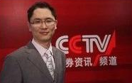
孟一
CCTV证券资讯频道期货节目总制片人、主持人，广播电视协会全国播出频道年度最佳制片人。中国广播电视协会全国播出频道年度最佳制片人，程序化交易员，泱世期货通账户管理人。
毕业后一直在北美从事交易工作，2005年回国后任多家投资机的投资总监，负责客户账户的风险监控。2005年12月获得世界最大的外汇经纪商福汇亚洲(FXCM)所举办的“外汇之王”交易大赛的亚军，期货方面对于系统化交易，以及克服交易心理弱点方面研究很深。
交割库的设立必将影响中原地区有色金属产业的未来发展
河南是我国有色金属产业大省，是当前我国最大电解铝生产基地，随着电解铝就地转化进程的加快，正在发展成为国内最大电解铝消费中心。顺应市场需求，上海期货交易所准备在河南地区设立电解铝指定交割仓库。
交割库的设立，有利于中原地区有色金属产业的发展和转型升级，进而促进现货定价体系的形成，实现期货与现货的互动发展，相互促进。由于在期货市场有色金属产品通过期货交割变现能力强，金融机构等投资者将其视为品质优良的质押物，融资速度快、成本低；交割库转换、分拆、加工及配送等物流服务为企业运营提供了便利，从而有效降低了企业运营成本。
本次论坛除了邀请上述嘉宾为到场企业讲解如何利用期货市场为企业实现发展外，上海期货交易所还邀请到河南国储物流股份有限公司，针对在中原地区设立有色金属期货交割仓库，如何利用交割库将周边地区企业的交割成本和运营成本降低，增强期货服务现货市场和产业客户的力度，促进当地产业的发展一一进行解读。
“2013首届中原地区有色金属行业期现结合研讨会”即将为各有色金属企业呈现精彩内容。期货市场成立至今已经用实际行动证明其对实体经济发展的重要作用，本次会议将竭尽所能为参会企业带来一场切实解决企业现行问题的大会，为广大生产企业、代理商和经销商提供一个充分交流平台的大会。作为承办单位，民生期货在此诚挚地邀请国内外有色金属及相关行业企业参加本次研讨会。

